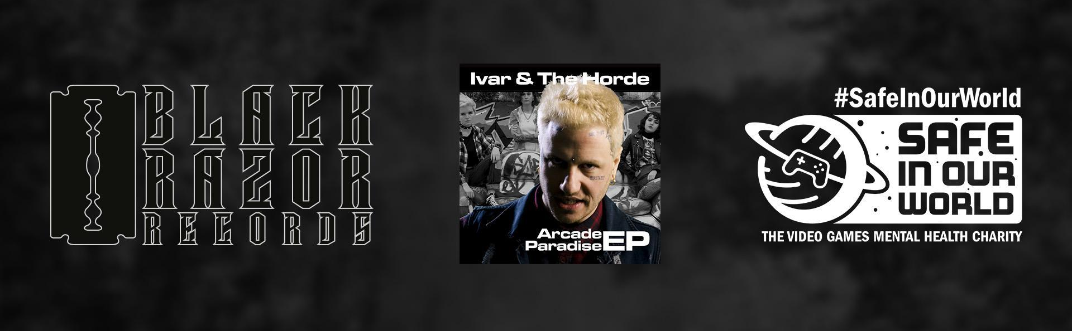

Wired Productions anuncia discográfica: Black Razor Records

El EP de Arcade Paradise creado por el exbatería en directo de Prodigy debuta donando todos sus ingresos a una organización benéfica de videojuegos: Safe In Our World

Watford, Reino Unido - 22 de septiembre de 2022: La distribuidora de videojuegos Wired Productions ha lanzado hoy una nueva discográfica, Black Razor Records, que aspira a hacer de puente entre la industria del videojuego y la musical. Su lanzamiento debut es Arcade Paradise, un EP de 4 pistas del videojuego homónimo. El EP de Arcade Paradise es una colaboración entre los escritores Kieron Pepper (exbatería en directo de Prodigy entre 1997 y 2007), Ben Pickersgill (productor de Brighton [Klax, Critical]) y el cantante Stu Brootal (Ivar & The Horde). Todos los ingresos de sus ventas a través de Bandcamp se donarán a la organización benéfica de salud mental y videojuegos, Safe In Our World.

Echa un vistazo al vídeo musical de Arcade Paradise:
https://youtu.be/GVfC5C5FopU

Compra el EP de Arcade Paradise a través de:
https://blackrazorrecords.bandcamp.com/releases

Disponible en todas las plataformas de streaming a través de:
https://wired.gg/ArcadeEP

El EP benéfico aparece en el videojuego homónimo, Arcade Paradise, desarrollado por el galardonado estudio independiente, Nosebleed Interactive, publicado el 11 de agosto. La canción titular, Arcade Paradise, narra la historia de Ashley y su relación disfuncional con su padre, combinando enfado y determinación de mostrarle de lo que es capaz con el foco correcto.

Fundada en 2019, el objetivo principal de Safe In Our World es crear y promover la concienciación sobre la salud mental dentro de la industria del videojuego para jugadores y miembros de la industria de todo el mundo. La organización apoya a gente de todo tipo, incluyendo a aquellos como Ashley, protagonista del videojuego Arcade Paradise, que se ven sometidos a gran presión y tienen que gestionar las responsabilidades del día a día con relaciones personales complicadas. La historia de Ashley solo es una de ellas, pero resuena entre muchos.

Echa un vistazo a Leo Zullo, Stu Brootal y Kieron Pepper comentando la colaboración de Arcade Paradise con Safe In Our World:
https://youtu.be/1eaAI3q1p3Q

"La historia de Ashley y su lucha contra la autoridad es una que todos hemos experimentado en algún momento de nuestras vidas. Cuando nos hicieron un resumen de la temática, fue fácil de entender y empatizar", dijo Kieron Pepper, compositor y productor del EP de Arcade Paradise. "Stu Brootal y su grupo [Ivar & The Horde] se han superado a sí mismos con el nivel correcto de enfado y energía."

"Espero que tanto los jugadores como los fans de la música aprecien el mensaje de la canción y que el dinero que genere contribuya al gran trabajo que hacen en Safe In Our World", dijo Leo Zullo, director gerente de Wired Productions. "La música siempre ha formado parte del ADN de Wired Productions, así que establecer una discográfica es un paso natural para nosotros. Como somos independientes, elegimos los proyectos en los que trabajar, así que nuestro primer lanzamiento combina nuestras cosas favoritas... videojuegos, buena música y apoyar una organización de salud mental de videojuegos cercana a nuestros corazones... ¡porque podemos!"

El EP benéfico de Arcade Paradise está disponible hoy para su compra por 3,00€, y todos los ingresos de Bandcamp irán destinados a Safe In Our World.
El EP de Arcade Paradise también está disponible en todas las plataformas de streaming.

Lista de pistas del EP de Arcade Paradise:
- Ivar & The Horde - Arcade Paradise (Explicit)
- Ivar & The Horde - Arcade Paradise (Future Funk Squad Electro Mix)
- Ivar & The Horde - Arcade Paradise (Radio Edit)
- Ivar & The Horde - Arcade Paradise (Instrumental)

Para más información, visita: https://blackrazorrecords.bandcamp.com/releases

Descarga todo el material a través del kit de prensa de Black Razor Records.

Contacto de RR.PP.:
Renaissance PR
Stefano Petrullo – Renaissance PR
stefano@renaissancepr.biz
+44 (0) 7828 692 315
Greg Jones – Renaissance PR
greg@renaissancepr.biz
+44 (0) 7867 788 079
Gabrielle Hibberd – Renaissance PR
gabrielle@renaissancepr.biz
+44 (0) 7429 046 311
Wired Productions
Tegan Kenney y Anastasia Denisova
press@wiredproductions.com
Acerca de Black Razor Records
Black Razor Records se publicó en 2022 y es propiedad en su totalidad de Wired Productions. Su misión es servir de puente entre el mundo de los videojuegos y el de la música y proporcionar a los creadores de música una plataforma en la que mostrar y comercializar su talento. Toda la música proviene de videojuegos, ya sea en el juego o con objetivos publicitarios. Al colaborar con grandes guionistas y productores, se completa el proceso. La música está en el ADN. ¡A jugar!
El primer lanzamiento comercial de Black Razor Records es Arcade Paradise EP: una colaboración entre los guionistas Kieron Pepper (exbatería en directo de The Prodigy del 1997 al 2007), Ben Pickersgill (productor de Brighton que participó en Klax, de Critical) y el cantante Stu Brootal (Ivar & The Horde). Todos los ingresos de este primer lanzamiento a través de Bandcamp se donarán a la organización benéfica de salud mental y videojuegos, Safe In Our World.
Para más información, visita: www.BlackRazorRecords.com
Sobre Wired Productions
Wired Productions es una distribuidora de juegos independiente con sede en Watford, Reino Unido. Wired ha creado y distribuido títulos galardonados de todas las principales plataformas, y sus juegos siguen su mantra: Guiados por la pasión. Lanzan sus juegos al mercado tanto en formato físico como en digital, y entre sus lanzamientos destacados recientes podemos encontrar Arcade Paradise, Martha Is Dead, The Falconeer o Deliver Us The Moon. Entre sus próximos lanzamientos encontramos Tin Hearts, Tiny Troopers: Global Ops, The Last Worker, Gori: Cuddly Carnage, Hotel Architect y The Falconeer: Bulwark.
Para conocer más sobre Wired, echa una vistazo a Wired Unplugged: http://wired.gg/wiredlive
Únete a la comunidad Wired en: Wired Live | Twitter | Discord | YouTube | Twitch
Sobre Safe In Our World
Safe In Our World es una organización benéfica registrada en Inglaterra y Gales con el número 1183344. Se trata de un equipo de jugadores veteranos concienciados por la salud mental que llevan aportando ideas desde hace más de dos años para marcar la diferencia. Se lanzaron a las andadas el 10 de octubre de 2019, el día mundial de la salud mental, y sus objetivos son concienciar sobre los problemas de salud mental en la industria de los videojuegos, proporcionar recursos, ofrecer ayuda e intentar que todos aquellos conectados con la industria se sumen al cambio: desarrolladores, distribuidoras, creadores de contenido y jugadores. Su misión principal es crear un destino en la red donde la gente pueda buscar ayuda, obtener acceso a recursos e información y descubrir historias de personas de la industria de los videojuegos. En su página web es posible encontrar más detalles sobre sus políticas. Safe In Our World es un punto de encuentro mundial para aquellos que lo necesiten.
Sobre Kieron Pepper
Kieron Pepper es un compositor que toca varios instrumentos, escribe canciones y las produce. Se le conoce principalmente por su trabajo como primer batería en directo de The Prodigy (1997-2007) y por ser miembro de The Radiophonic Workshop, bajista del grupo Sleeper y coguionista y coproductor de varias actuaciones de Wargasm (Reino Unido) y Alabama 3. Además de todo eso, también es director de desarrollo artístico en la universidad de música WaterBear, donde enseña a nuevos artistas, grupos y productores.
Sobre Ben Pickersgill
Ben Pickersgill es un diseñador de sonido y compositor con una trayectoria profesional que abarca desde pistas destacadas en el programa de radio de Noisia como artista de Critical Music hasta recibir el encargo de remezclar la canción "Heroes" de David Bowie. También fue miembro del grupo Klax y actualmente trabaja como diseñador de sonido en juegos como "Hogwarts Legacy" y "Redfall", de Arkane.
Sobre Stu Brootal (Ivar & The Horde)
Stu Brootal, el hijo pródigo que volvió a Reino Unido tras su adolescencia en Texas, ya tiene un gran catálogo de álbumes de publicación independiente, que cuentan la historia de los altibajos de su viaje a través de melodías de hip-hop superbas y ritmos propios. Tras unirse a Kieron Pepper (exbatería de The Prodigy y coproductor de Wargasm) para "Lotus", del dúo BaseFace, se le abrieron las puertas para colaborar con Future Funk Squad, defendido por The Crystal Method, y varias composiciones dentro del mundo de los videojuegos. Actualmente, Stu está trabajando en un nuevo álbum y llevando su propio estudio de tatuajes.

